ĐẢNG ỦY PHƯỜNG 12
CHI BỘ MẦM NON 12

TẬP THỂ MẦM NON 12 THỰC HIỆN PHONG TRÀO DÂN VẬN KHÉO

CHỦ ĐỀ THÁNG 04:
PHONG TRÀO THI ĐUA DÂN VẬN KHÉO GẮN VỚI CÔNG TÁC VẬN ĐỘNG
CHĂM LO AN SINH XÃ HỘI

ĐẢNG ỦY PHƯỜNG 12
CHI BỘ MẦM NON 12
CỘNG HÒA XÃ HỘI CHỦ NGHĨA VIỆT NAM
Độc lập-tự do-hạnh phúc
PHONG TRÀO THI ĐUA DÂN VẬN KHÉO GẮN VỚI CÔNG TÁC VẬN ĐỘNG AN SINH XÃ HỘI

- Trong những năm qua, hoạt động về công tác Dân vận, Mặt trận, các đoàn thể chính trị-xã hội trên địa bàn có nhiều chuyển biến tích cực, các thành viên trong hệ thống đã thực hiện tốt chủ trương của Đảng, chính sách pháp luật của Nhà nước, cùng với chính quyền đã cải thiện đời sống vật chất, tinh thần cho nhân dân và vận động tập hợp đông đảo các tầng lớp nhân dân tham gia các phong trào thi đua yêu đua yêu nước, hành động cách mạng, nêu gương điển hình dân vận khéo… góp phần phát triển kinh tế, văn hóa, xã hội, Quốc phòng- an ninh .
Tuy nhiên, bên cạnh những kết quả đạt được, công tác dân vận vẫn còn những tồn tại khó khăn. Một số cấp uỷ Đảng, chính quyền và một bộ phận cán bộ, đảng viên vẫn chưa nhận thức đầy đủ về tầm quan trọng của công tác dân vận, nội dung và phương thức hoạt động chậm được đổi mới; việc thực hiện quy chế dân chủ ở cơ sở có lúc, có nơi còn mang tính hình thức, công tác dân vận cấp cơ sở chưa có sự phối kết hợp chặt chẽ đồng bộ, việc xây dựng và nhân rộng các mô hình, điển hình “Dân vận khéo”; việc xây dựng đội ngũ cốt cán chưa được chú trọng…
Nhìn chung công tác dân vận trên địa bàn trong thời gian qua cơ bản hoàn thành tốt nhiệm vụ chính trị được giao. Các cấp uỷ Đảng, chính quyền đã quan tâm lãnh đạo, chỉ đạo việc kiểm tra, sơ kết, tổng kết các chỉ thị, nghị quyết của Đảng; không ngừng phát huy tính dân chủ, đổi mới nội dung phương thức hoạt động, xây dựng củng cố khối đại đoàn kết toàn dân; tập trung đẩy mạnh phát triển kinh tế xã hội, từng bước nâng cao đời sống vật chất tinh thần cho nhân dân.
Để thực hiện tốt công tác dân vận trong thời gian tới, cần phải thực hiện một số nhiệm vụ như sau:
Một là: về tăng cường công tác lãnh đạo, chỉ đạo và đổi mới phương thức lãnh đạo của Đảng về công tác dân vận. Trong sinh hoạt cần kiểm điểm, đánh giá công tác dân vận và bàn những chủ trương, biện pháp để giải quyết tốt những vấn đề bức xúc trong nhân dân. Định kỳ cấp ủy Đảng tổ chức giao ban khối dân vận để chỉ đạo thực hiện công tác vận động quần chúng, tháo gỡ những khó khăn vướng mắc, định hướng chỉ đạo hoạt động của Mặt trận và các đoàn thể và các hội quần chúng. Tăng cường khối đại đoàn kết toàn dân.
Chỉ đạo các cấp các ngành chú trọng việc xây dựng nhân rộng mô hình, điển hình “dân vận khéo”, lực lượng cách mạng, phát triển đội ngũ cốt cán, nòng cốt, trung kiên trong các tầng lớp nhân dân để thực hiện chính sách, pháp luật của Đảng và nhà nước.
Hai là: Thực hiện tốt quy chế phối hợp giữa các tổ chức chính trị xã hội với chính quyền các cấp để làm tốt công tác vận động quần chúng và xây dựng chính quyền trong sạch vững mạnh, bảo đảm sự phù hợp với thực tế và gắn với lợi ích của nhân dân.
Tăng cường công tác Dân vận chính quyền, tạo bước chuyển biến tích cực, hiệu quả, phối hợp với Phòng Nội vụ và Văn phòng HĐND& UBND, trực tiếp tổng kết Chỉ thị 18/2000/CT-TTg của Thủ tướng Chính phủ về tăng cường công tác dân vận hệ thống dân vận các cấp, tiếp tục phát huy vai trò nòng cốt trong việc xây dựng và nhân rộng mô hình, điển hình “Dân vận khéo” thực sự lan tỏa trong mọi lĩnh vực đời sống xã hội, tạo ra sức sống mạnh mẽ của phong trào từ huyện đến cơ sở.
Ba là: Nâng cao hiệu quả công tác vận động quần chúng của Ban Dân vận cấp ủy, Mặt trận, đoàn thể nhân dân.
Đối với Ban Dân vận các cấp.
Phải thường xuyên thể hiện rõ vai trò tham mưu, đề xuất giúp cấp ủy đôn đốc, kiểm tra, sơ kết, tổng kết việc triển khai thực hiện chỉ thị, nghi quyết của Đảng về công tác dân vận, phối hợp tham mưu giúp cấp ủy chỉ đạo thực hiện tốt công tác dân tộc, tôn giáo trên địa bàn và chương trình phối hợp với các đơn vị lực lượng vũ trang, nhất là công tác dã ngoại giúp dân ở những vùng đặt biệt khó khăn.
Bên cạnh đó trường tôi cũng phối hợp với phường 12 để chăm lo cho các cá nhân ở đơn vị gặp khó khăn mỗi ng ười 1 phần quà để chia sẽ khó khăn.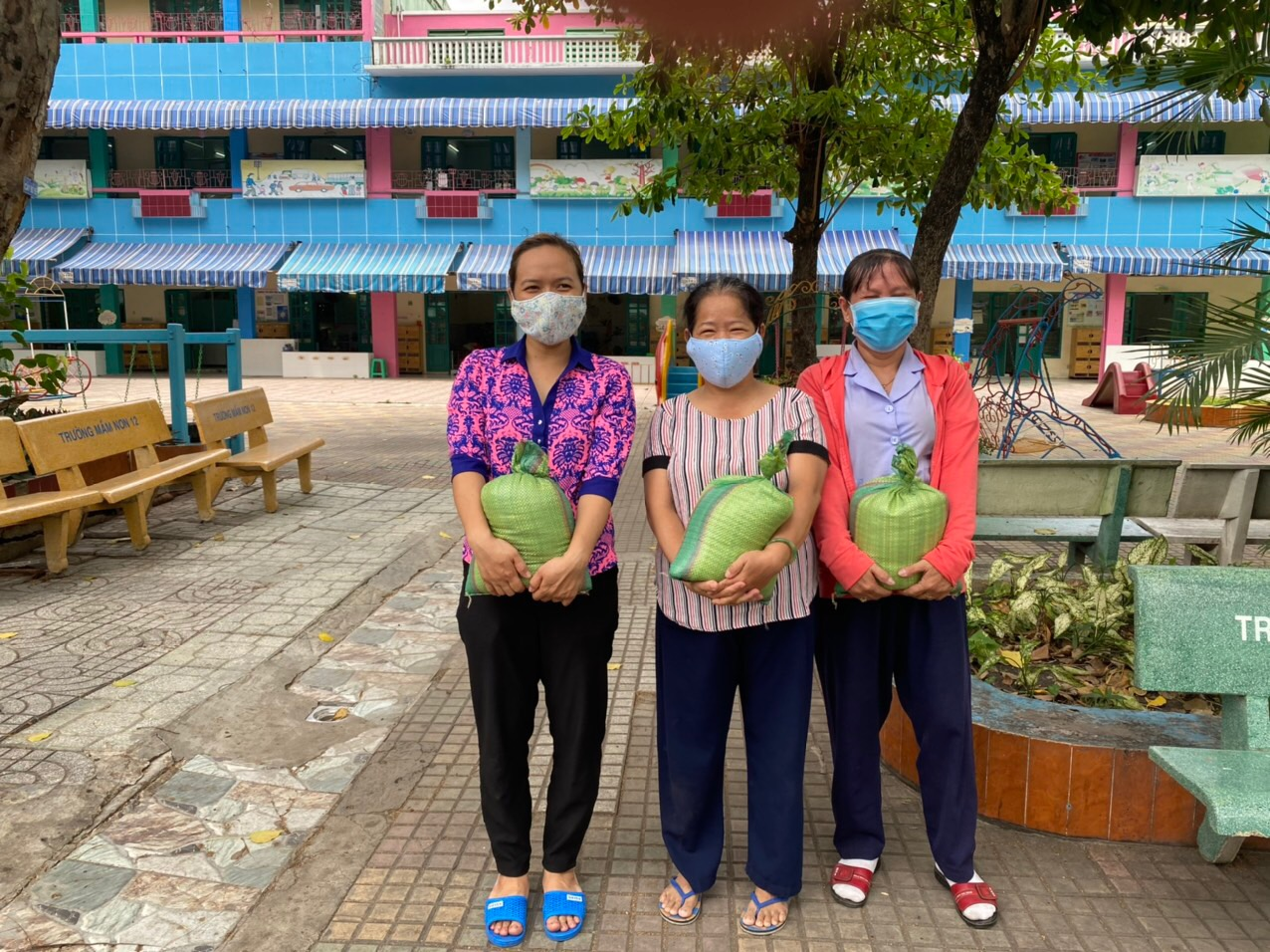
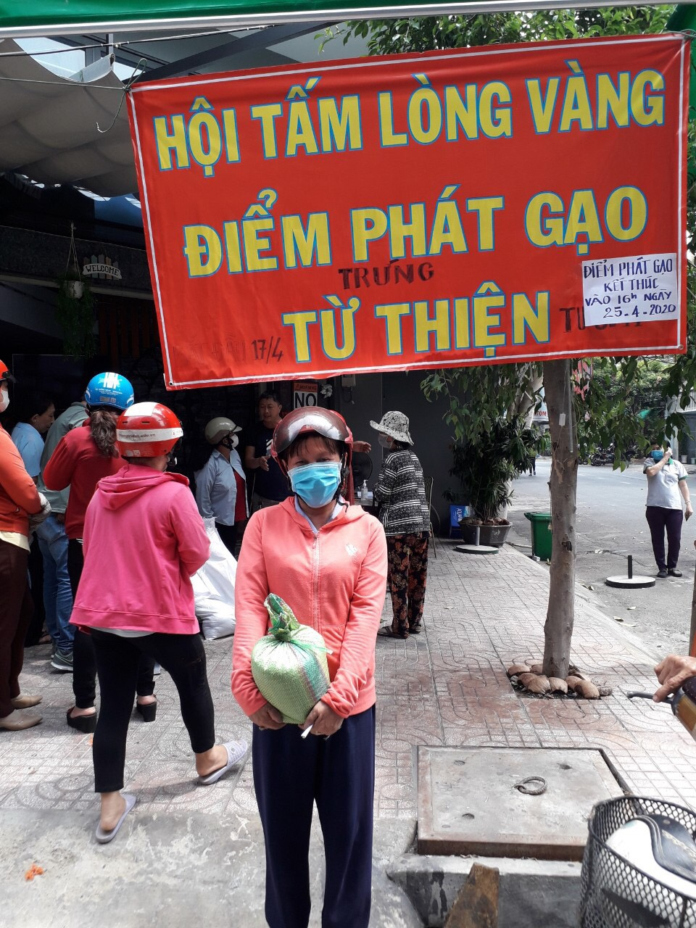
Đối với Mặt trận và các đoàn thể. `
Mặt trận các đoàn thể nâng cao hiệu quả hoạt động, cùng thực hiện chính sách đại đoàn kết toàn dân tộc, chính sách đối với người có công với nước, chính sách đối với giai cấp và nhân dân, chính sách dân tộc, tôn giáo trên tinh thân mở rộng và đa dạng hóa các hình thức tập hợp nhân dân để tăng cường khối đại đoàn kết và tích cực đổi mới nội dung, phương thức hoạt động, xây dựng các điển hình tiên tiến các hình thức thu hút, để tập hợp nhân dân, đồng thời có biện pháp tuyên truyền giáo dục chính trị tư tưởng, pháp luật cho đoàn viên, hội viên và nhân dân.
Các cấp ủy Đảng, Chính quyền, Mặt trận đoàn thể, Ban Dân vận đến cơ sở chăm lo xây dựng và thực hiện Quy chế dân chủ cơ sở gắn với đấu tranh phòng chống tội phạm, tham nhũng lãng phí, quan liêu, mất dân chủ, thực hành tiết kiệm, chống lãng phí, xây dựng Đảng Nhà nước trong sạch vững mạnh, chăm lo xây dựng, bồi dưỡng lực lượng cốt cán của từng tổ chức.
Bên cạnh đó trường tôi cũng phối hợp với chính quyền và công đoàn chăm lo những phần quà thật thiết thực cho các công đoàn viên khó khăn vào những ngày dịch bệnh covid kéo dài.
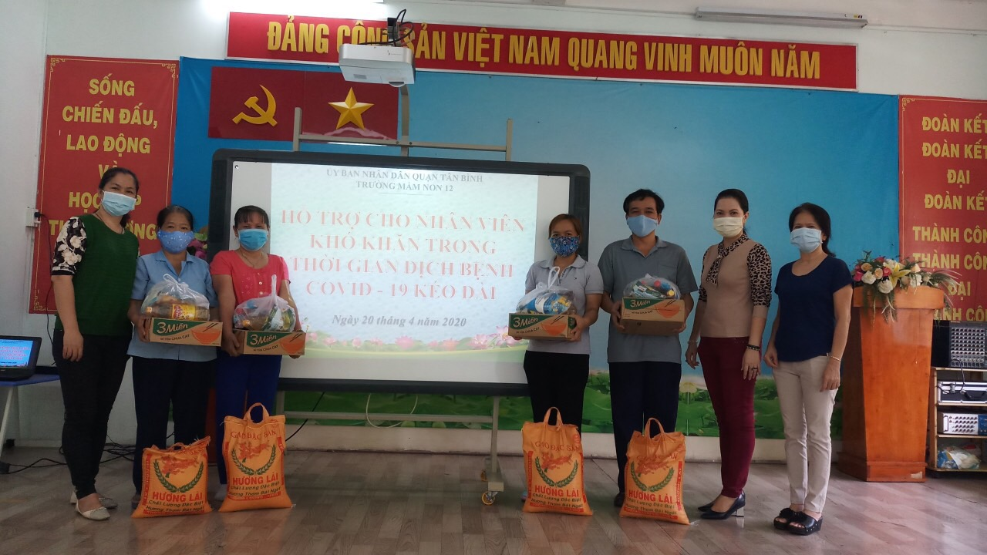

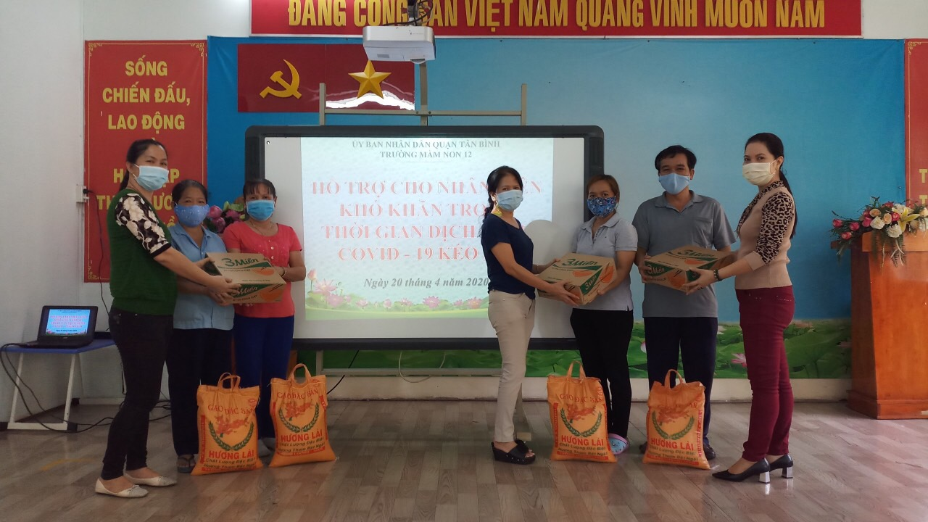
Tiếp tục đẩy mạnh các phong trào thi đua yêu nước, phong trào hành động cách mạng của nhân dân, xây dựng phát triển nhanh và bền vững.
Thực hiện công tác “đền ơn đáp nghĩa”, chăm sóc người có công, ủng hộ “bát cháo tình thương”, hưởng ứng ngày “Vì người nghèo”, Xây dựng đời sống văn hóa ở cơ sở và phát huy bản sắc văn hóa dân tộc, đẩy lùi các tệ nạn, biểu hiện tiêu cực, đấu tranh ngăn chặng việc lợi dụng tín ngưỡng tôn giáo làm phương hại đến khối đại đoàn kết toàn dân tộc.

